MENJALNICA IGRAČ
Na letošnjem dobrodelnem sejmu, ki bo 1. 12. 202, bo potekala tudi menjalnica igrač. V dnevih od 21. 11. do 1. 12. 2022 vsi otroci iz vrtca in učenci šole lahko prinesejo v vrtec oz. šolo svojo igračo, ki jo želijo zamenjati ali nekomu podariti. V zameno bodo dobili kuponček. Na dobrodelnem sejmu bodo kupončke lahko zamenjali za igračo, ki jim je všeč. Na sejmu bo možna tudi menjava igrače za igračo.
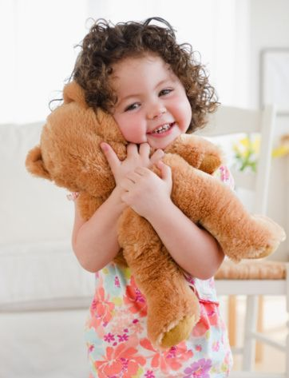
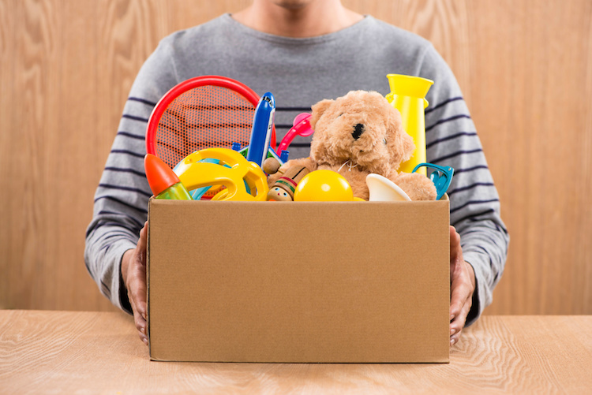
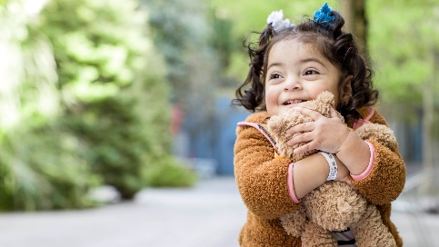
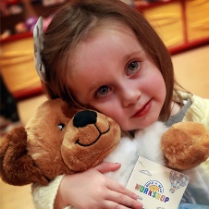
Zbrane, podarjene igrače, ki bodo ostale, gredo v dobrodelne namene za otroke iz socialno ogroženih družin (v okviru Rdečega Križa).
Menjalnica igrač

